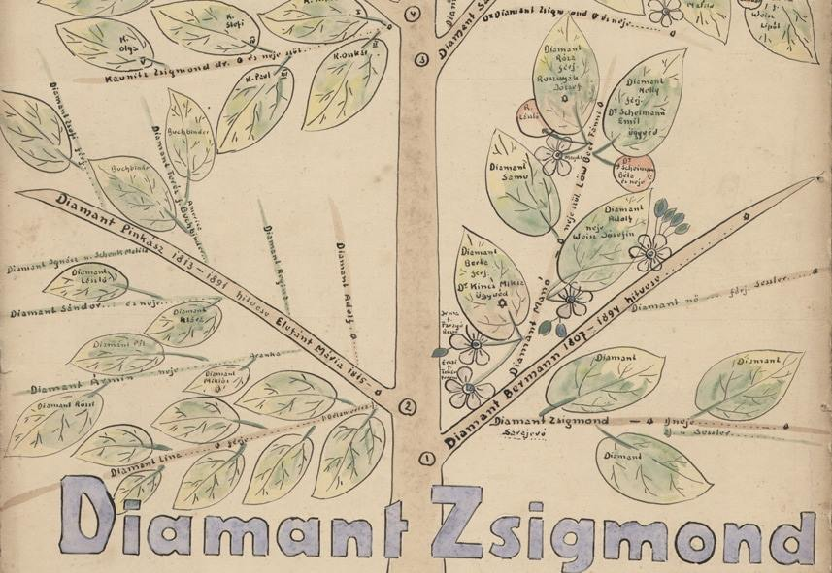
Zsidó családkutatás konferencia – Magyar Zsidó Múzeum és Levéltár

Széles körű érdeklődés mellett zajlott a Magyar Zsidó Múzeum és Levéltár Zsidó családkutatás konferenciája vasárnap, 2017. február 12-én.

A Zsidó Levéltár részeként 2011-ben nyílt Családkutató Központ, amelynek munkájába most betekintést kaptak a látogatók, az intézmény egyik legnépszerűbb szolgáltatását nyújtja. A kutatóterem ajtaja egy előzetes bejelentkezést követően bárki előtt nyitva áll. A Családkutató Központ munkatársai egy telefonbeszélgetés során néhány kérdés alapján el tudják dönteni, érdemes-e az illetőnek befáradni: elképzelhető-e, hogy meglesz az intézmény archívumában a kívánt kutatáshoz szükséges dokumentum.

A Zsidó Levéltár idei konferenciáján mindazon érdeklődők vettek részt, akik már kutattak, vagy a jövőben kutatni kívánnak az intézményben, vagy egyszerűen csak érdeklődnek a zsidó családkutatás témája iránt, és kíváncsiak hogyan érdemes elindulni, egyáltalán, hogy működik a Családkutató Központ.

Vasárnap Darvas István rabbi köszöntőjét követően a látogatók szakképzett családkutatók, történészek, levéltárosok előadásait hallgathatták meg. Uzsonna után pedig a családtörténeti és örökségvédelmi témakörök mellett négyféle workshopon, tehát kisebb csoportokban volt lehetőség elmélyíteni a délelőtt elméletben szerzett tudást.

Rendkívül praktikus információk tömegével látta el a múltjuk felderítésére vállalkozó közönséget a már önmagában lelkesedésével is ösztönző hatású szakképzett családkutató, Vándor Károly (Hungarian Roots - Magyar zsidó családkutatás). Hasonlóképpen a konferencián részt vevő másik hivatásos családkutató, Rapaport Gábor (Probate Research Hungary – Magyar Örököskutató Iroda). A Magyar Nemzeti Levéltár szakembere, Kohut Sára a Kárpát-medence anyakönyvi kataszterének adatbázisáról adott szélesebb körű, hasznos felvilágosítást. Az ELTE Hebraisztika szakának doktori hallgatója, Drelyó Ágnes pedig felbomló zsidó közösségekről, eladott zsinagógákról beszélt.

A délutáni workshopok közel mindegyike tejes létszámmal zajlott: az intézmény látványraktárában Prinner Gábor, a levéltár munkatársa tartott tárlatvezetést. A Családkutató Központ munkatársai, Gerő Szandra és Udvarhelyi Anikó hasznos és gyakorlati információkban bővelkedő előadásukban a Családkutató Központ lehetőségeit és a kutatás általános menetét, módszertanát ismertették azokkal, akik szívesen felkutatnák őseik történetét. Az ortodox családokra specializálódott Bacskai Sándor munkájáról mesélt, és gyakorlati kérdéseket válaszolt meg, melyeket a közönség tehetett fel neki. A Magyar Zsidó Múzeum és Levéltár igazgatója, Toronyi Zsuzsanna pedig egy, a családkutatás során gyakran fölmerülő praktikus nehézséget segített leküzdeni a látogatóknak. Bepillantás nyújtott abba, hogyan olvassuk ki a régi dokumentumokban talált héber neveket.

A szervezők remélik, hogy a számos elkezdett beszélgetés folytatódni fog, és nem ér véget a konferencia befejeztével. Erre a látható igényt felmérve, a Zsidó Múzeum és Levéltár a jövőben feltétlenül szeretne fórumot biztosítani. Az esemény fotóalbuma megtalálható az intézmény honlapján: http://www.milev.hu/blog/zsido-csaladkutatas-konferencia-kepekben

